Kat.opština Bečići; kat.parcele br. 283

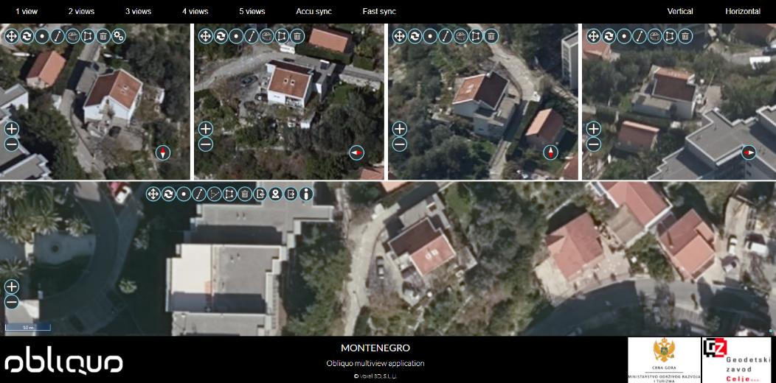

Kat.opština Budva; kat.parcele br. 2310

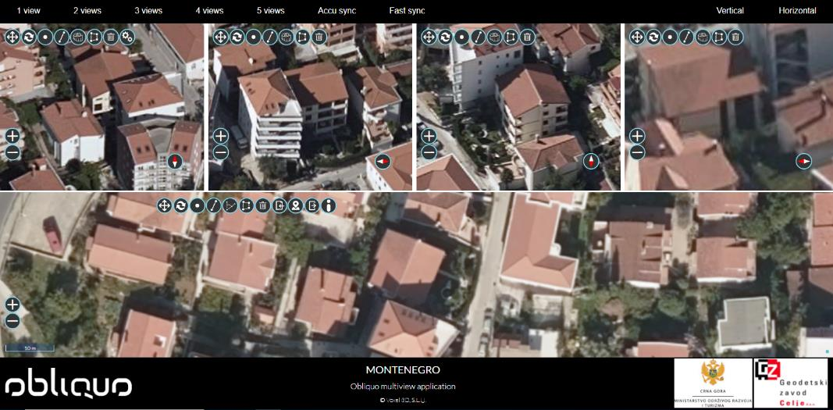

Kat.opština Buljarica II; kat.parcele br.639/3

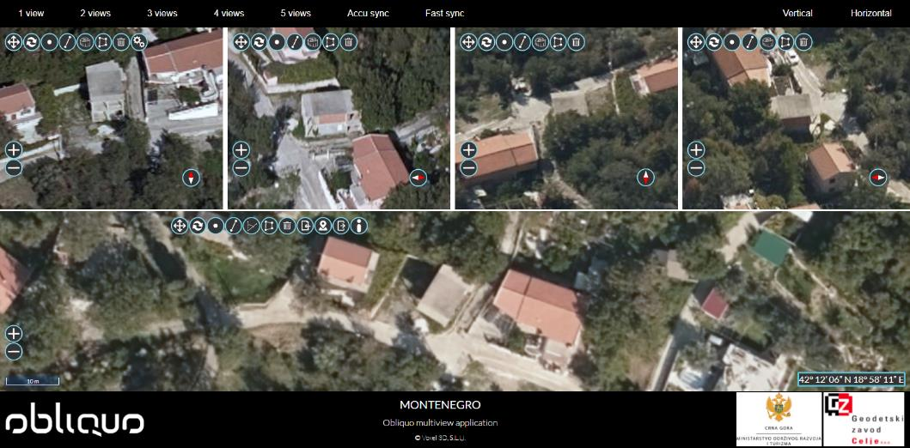

Kat.opština Petrovac; kat.parcele br. 1023 i 1024

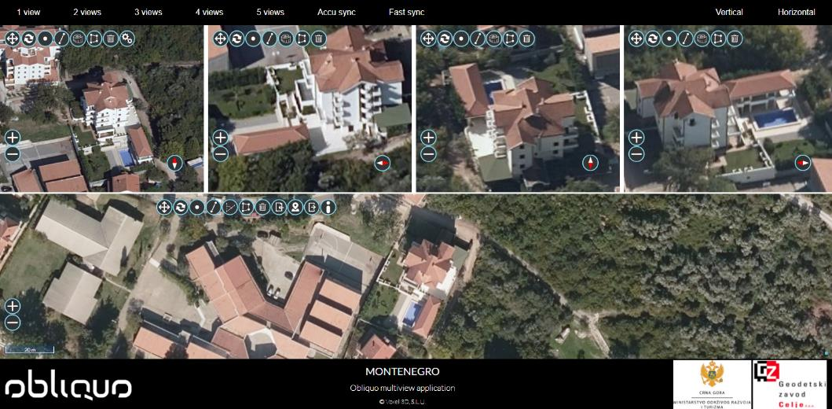

Kat.parc.1023 kat.parcela 1024